Отчёт по лабораторной работе №7

Имитационное моделирование

Ганина Таисия Сергеевна, НФИбд-01-22

Содержание

# 1 Цель работы

Рассмотреть пример моделирования в *xcos* системы массового обслуживания типа $M\left|M\right|1|∞$.

# 2 Задание

1. Реализовать модель системы массового обслуживания типа $M\left|M\right|1|∞$;
2. Построить график поступления и обработки заявок;
3. Построить график динамики размера очереди.

# 3 Теоретическое введение

Системы массового обслуживания (СМО) представляют собой математическую модель, которая используется для анализа и оптимизации процессов обслуживания клиентов в различных организациях, таких как банки, магазины, автосервисы, аэропорты и многие другие. Эта модель помогает прогнозировать и улучшать эффективность обслуживания клиентов, оптимизировать количество обслуживающего персонала и ресурсов, а также учитывать важные характеристики, такие как время ожидания и уровень обслуживания.

Согласно общему описанию система $M\left|M\right|1|∞$- система, состоящая из единственного экспоненциального прибора (с интенсивностью обслуживания µ), в которую поступает простейший поток заявок (с параметром λ).Число мест для ожидания заявок бесконечно, т.е. система с ожиданием.[1,2]

# 4 Выполнение лабораторной работы

Зафиксируем начальные данные: $λ=0.3, μ=0.35, z_{0}=6$. В меню Моделирование, Установить контекст зададим значения коэффициентов (рис. 1).

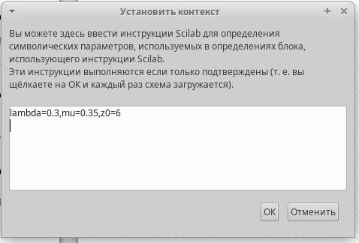

Figure 1: Задание переменных окружения в xcos для модели

Суперблок, моделирующий поступление заявок, представлен на рис. 2, 3. Тут у нас заявки поступают в систему по пуассоновскому закону. Поступает заявка в суперблок, идет в синхронизатор входных и выходных сигналов, происходит равномерное распределение на интервале $\left[0;1\right]$ (также заявка идет в обработчик событий), далее идет преобразование в экспоненциальное распределение с параметром $λ$, далее заявка опять попадает в обработчик событий и выходит из суперблока.

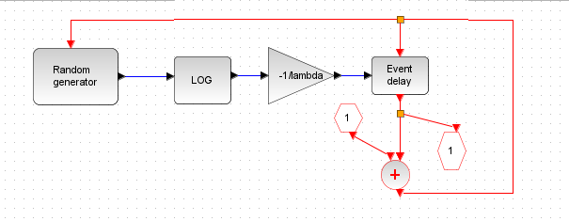

Figure 2: Суперблок, моделирующий поступление заявок

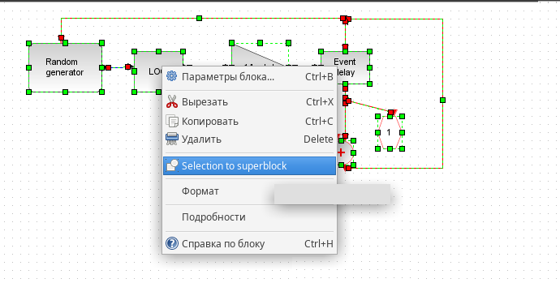

Figure 3: Объединение в суперблок

Суперблок, моделирующий процесс обработки заявок, представлен на рис. 4. Тут происходит обработка заявок в очереди по экспоненциальному закону.

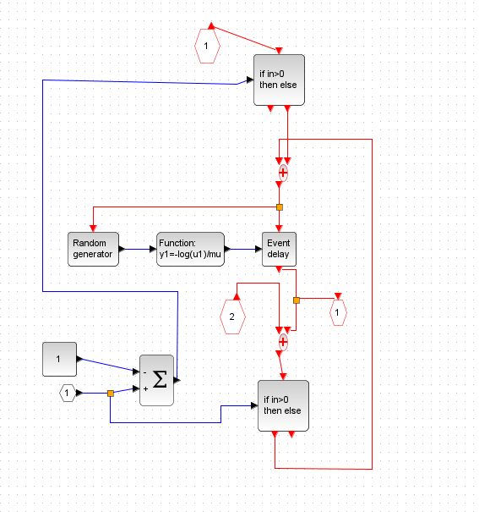

Figure 4: Суперблок, моделирующий обработку заявок

Готовая модель $M\left|M\right|1|∞$ представлена на рис. 5. Тут есть селектор, два суперблока, построенных ранее, первоначальное событие на вход в суперблок, суммирование, оператор задержки (имитация очереди), также есть регистрирующие блоки: регистратор размера очереди и регистратор событий.

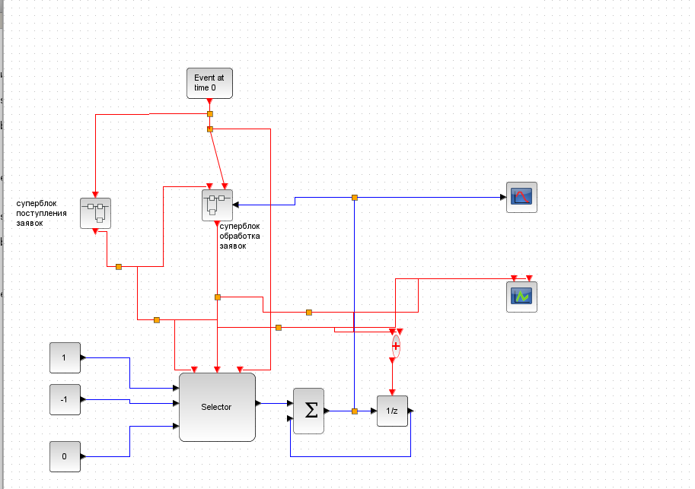

Figure 5: Модель $M\left|M\right|1|∞$ в xcos

Результат моделирования представлен на рис. 6 и 7. График динамики размера очереди начинается со значения 6, потому что мы указали $z_{0}=6$.

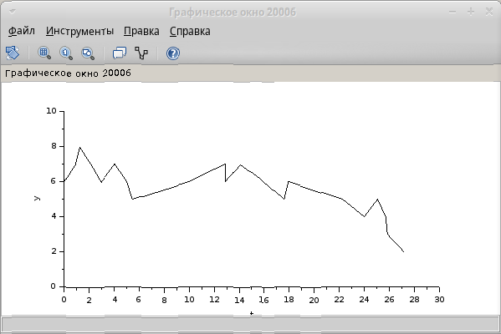

Figure 6: Динамика размера очереди

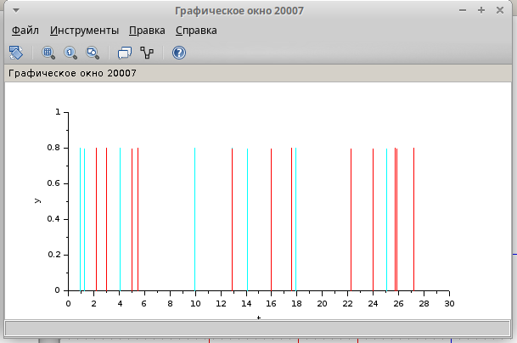

Figure 7: Поступление и обработка заявок

# 5 Выводы

В процессе выполнения данной лабораторной работы я рассмотрела пример моделирования в *xcos* системы массового обслуживания типа $M\left|M\right|1|∞$.

# Список литературы

1. Разработка и оптимизация интеллектуальных информационных систем, Системы массового обслуживания, Теория [Электронный ресурс]. URL: <https://it.vstu.by/courses/information_systems/Development_and_optimization_of_intellectual_information_systems/theory/queueing_theory/index.html>.

2. Лабораторная работа 7. Модель $M\left|M\right|1|∞$ [Электронный ресурс]. URL: <https://esystem.rudn.ru/mod/resource/view.php?id=1223352>.